药品和医用耗材招采管理子系统
耗材交易用户使用手册
(配送企业端)
(v1.1)

2023年10月

修订记录
编号 | 版本号 | 修订时间 | 修订内容 | 修订人 | 审核人
1 | v1.0 | 2023/9/28 | 初稿 | 陈庆章 | 吴言
2 | v1.1 | 2023/10/8 | 文档格式调整 | 陈庆章 | 吴言

目录
第1章 使用说明 4
1.1 术语解释 4
1.2 工作事项清单（配送企业） 5
第2章 招采子系统登录 6
2.1 登录 6
2.1.1 功能描述 6
2.1.2 操作权限 6
2.1.3 操作步骤 6
2.1.4 注意事项 6
第3章 采购管理 7
3.1 配送关系管理 7
3.1.1 配送关系管理(按产品) 7

使用说明
本操作手册是基于耗材和医用耗材招采管理子系统全面应用工作部署，根据当前阶段的工作任务整理汇总而成，是相关工作的具体操作步骤。后续将根据工作推进，相应补充操作手册版本及工作事项。

术语解释
国家医保信息业务编码标准数据库动态维护平台：按照“统一分类、统一编码、统一维护、统一发布、统一管理”的总体要求，将医疗保障编码标准统一为新时期医保信息交换的通用语言。搭建统一的动态维护平台，实行“纵向全贯通、横向全覆盖”，形成自上而下的统一标准规范的医保标准规范的编码体系，提升医保业务运行质量和决策管理水平，发挥信息标准化在医保管理中的支撑和引领作用。
耗材和医用耗材招采管理子系统：国家医疗保障信息平台14个子系统之一，以下简称“招采子系统”、“新平台”。
山东省药械集中采购平台：指山东省耗材和耗材省级集中采购的平台，以下简称“原平台”。
角色类型：招采相关机构主要分为四类：生产（代理）企业、配送（经营）企业、医疗机构、药店。
相关网址：
国家医保信息业务编码标准数据库动态维护网址：https://code.nhsa.gov.cn
山东省药械集中采购平台网址：http://ggzyjyzx.shandong.gov.cn/yxpt
山东省招采子系统入口网址：https://ypjc.ybj.shandong.gov.cn/login

工作事项清单（配送企业）
序号 | 工作事项 | 对应章节及页码 | 完成标志 | 时间节点
1 | 登录耗材和医用耗材招采子系统 | “第2章 招采系统登录”P6 | 登录到招采子系统主界面 | 2023-10-31
2 | 核对配送关系 | “3.1 配送关系管理” P7-P9 | 与原平台数据核验一致即可，如不一致及时与生产企业核对反馈 | 2023-10-31
3 | 。。。

招采子系统登录

登录

功能描述
用户可以通过账号密码及短线验证码登录招采子系统，并进行相应的操作。
网址：https://ypjc.ybj.shandong.gov.cn/login

操作权限
机构主账号、子账号。

操作步骤
1、访问网址，输入账号、密码及短信验证码，点击【登录】。
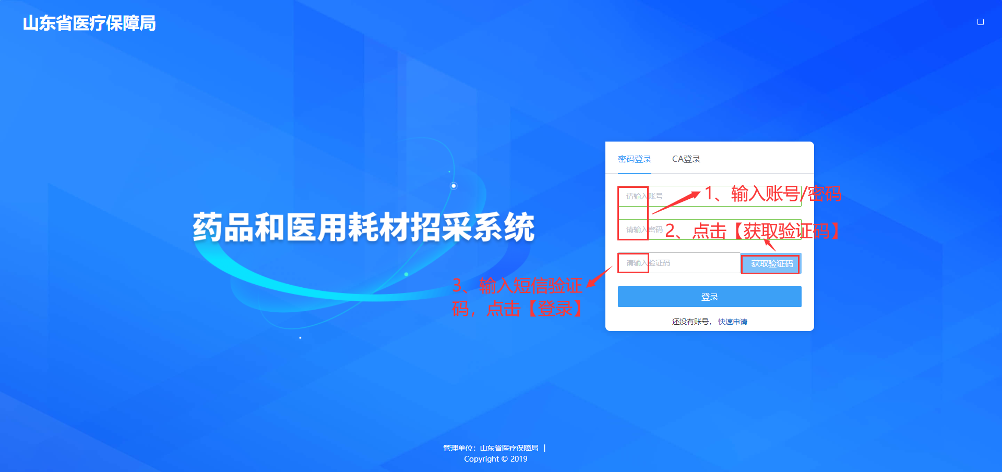
图 1 招采子系统登录页面

注意事项

采购管理

配送关系管理
配送关系按照颗粒度不同，分为按照医保统筹区域设置配送关系以及按照产品信息细化配送关系两个层级。如果有颗粒度更小的配送关系，执行小颗粒度即精度更高的配送关系，如果没有执行颗粒度更大一个层级的配送关系。

配送关系管理(按产品)

按产品配送关系确认

功能描述
配送企业对生产企业设置的产品配送关系进行确认。

操作权限
配送企业：确认。

操作流程
- 点击【按产品配送关系确认】，进入按产品配送关系确认页面。
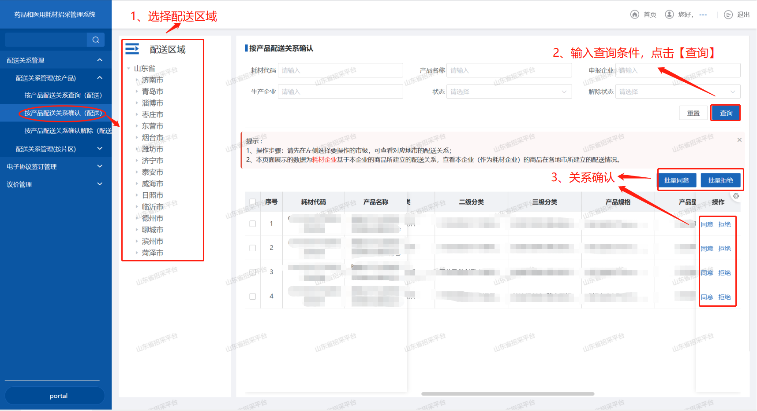
图 2 按产品配送关系确认
- 点击【同意】/【批量同意】，按产品对配送关系进行确认。
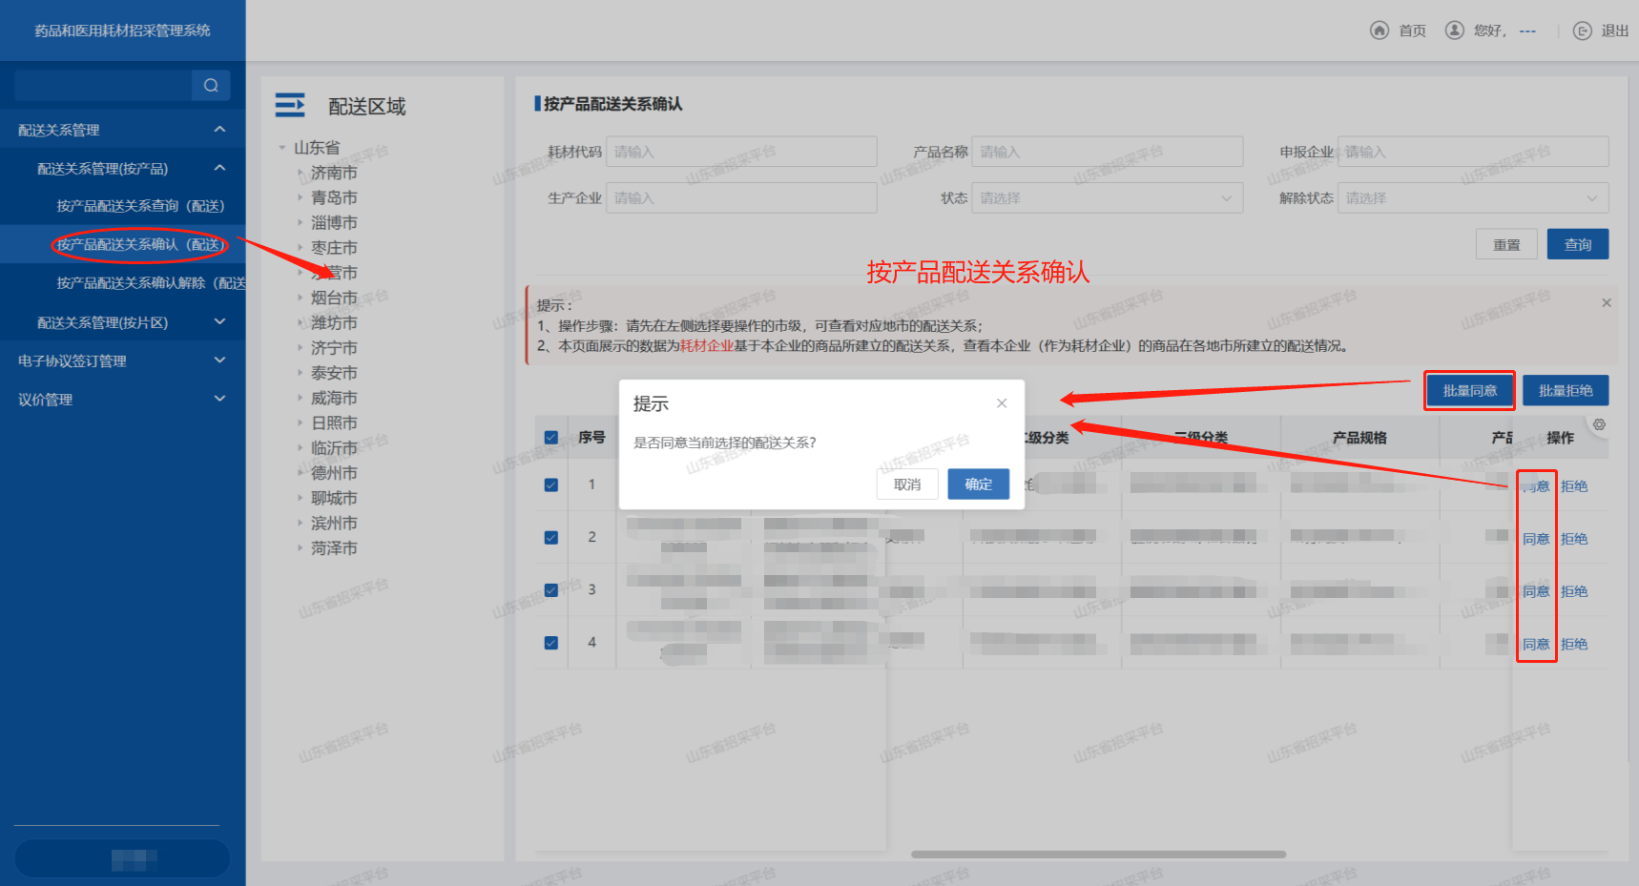
图 3 按产品配送关系确认-同意/批量同意
- 点击【拒绝】/【批量拒绝】，按产品对配送关系进行拒绝。
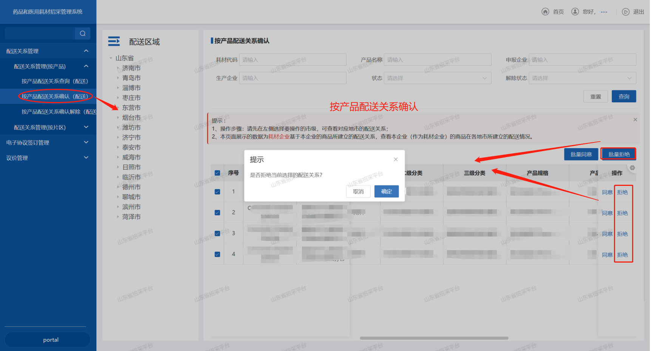
图 4 按产品配送关系确认-拒绝/批量拒绝

注意事项
无。

按产品配送关系查询

功能描述
配送企业按产品查询配送关系。

操作权限
配送企业：查询。

操作流程
1、点击【按产品配送关系查询】，进入按产品配送关系查询页面。核验配送关系的准确性。
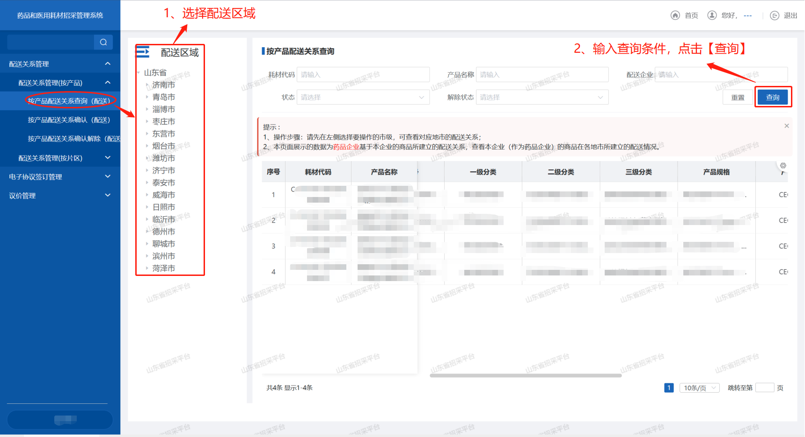
图 5 按产品配送关系查询

注意事项
无。

